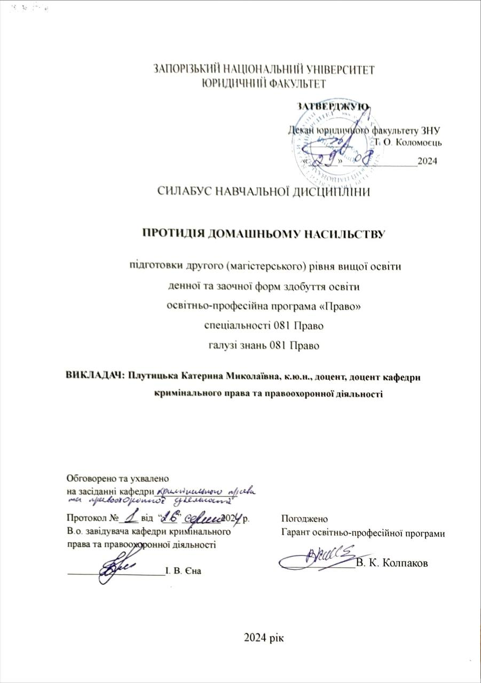ЗАПОРІЗЬКИЙ НАЦІОНАЛЬНИЙ УНІВЕРСИТЕТ
юридичний Факультет

ЗАТВЕРДЖУЮ

Декан юридичного факультету ЗНУ
_________ Т. О. Коломоєць

«______»_______________2024

СИЛАБУС НАВЧАЛЬНОЇ ДИСЦИПЛІНИ

ПРОТИДІЯ ДОМАШНЬОМУ НАСИЛЬСТВУ

підготовки другого (магістерського) рівня вищої освіти
денної та заочної форм здобуття освіти
освітньо-професійна програма «Право»
спеціальності 081 Право
галузі знань 081 Право

викладач : Плутицька Катерина Миколаївна, к.ю.н., доцент, доцент кафедри ального права та правоохоронної діяльності

Обговорено та ухвалено  на засіданні кафедри кримінального права та  правоохоронної діяльності  Протокол №____ від “___”________2024р.  В.о. завідувача кафедри кримінального права та правоохоронної діяльності  ____________________І. В. Єна | Погоджено  Гарант освітньо-професійної програми  __________________В.К. Колпаков
2024 рік

